КИНЕЛЬСКИХ ПОЛИЦЕЙСКИХ С ПРОФЕССИОНАЛЬНЫМ ПРАЗДНИКОМ ПОЗДРАВИЛИ ДЕТИ ПОДШЕФНОГО ДЕТСКОГО САДА.
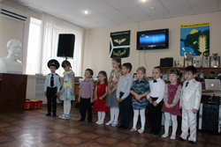
По традиции сотрудников МО МВД России «Кинельский» поздравили дошколята детского сада «Солнышко».
В начале торжественного мероприятия к личному состава обратился начальник Кинельского гарнизона полковник полиции Олег Клеймёнов. Он пожелал правоохранителям не сворачивать с выбранного пути, дальнейших достижений в службе и, конечно, мира и понимания в семьях.
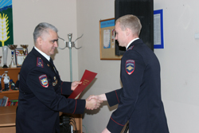
В канун профессионального праздника сотрудника органов внутренних дел отличившиеся служители закона были отмечены почетными грамотами Администраций муниципалитетов, находящихся на обслуживаемой территории. От лица Общественного совета при Кинельском отделе полиции Евгений Шведичков поблагодарил стражей правопорядка за добросовестное исполнение служебных обязанностей и вручил правоохранителям Почетные грамоты.
Официальность мероприятия разбавляли воспитанники детского сада «Солнышко» совместно с артистами художественной самодеятельности городского дома культуры. Очередным приятным сюрпризом для полицейских стал юбилейный плакат, выполненный родителями ребят.
Театрализованные постановки, трогательные песни, шуточные стихи не оставили равнодушными суровых стражей правпорядка и задали веселый тон предпраздничному мероприятию.
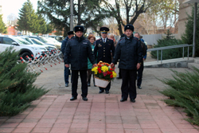
В ответном слове начальник МО МВД России «Кинельский» полковник полиции Олег Клеймёнов пожелал маленьким артистам успехов и вручил ребятам, воспитателям и родителям, принявшим участие в проведении концерта благодарственные письма и сладости.

Так же по сложившейся традиции ветераны службы в этот день возложили цветы к мемориалу сотрудникам милиции, погибшим при исполнении служебного долга, и почтили их минутой молчания.

